令和３年１０月２１日

区長各位

環境保全小美玉市民会議 事務局

令和３年度 不法投棄等啓発備品の配布について

日頃より本市の環境美化及び保全に多大なるご協力をいただき御礼申し上げます。
さて，当市民会議の実施事業におきまして，ごみの不法投棄や集積所における資源物の持ち去り，また，ペットの糞の後始末等に係る啓発備品を配布しております。
本件につきましては，例年ご案内をしておりますが，あらためて，裏面，配布備品リストにてお知らせをいたします。各地区の実情に応じまして，有効活用いただきますようお願いを申し上げます。

記

１．配布備品（詳細は裏面を参照）
※配布枚数目安
・看板（木杭）は各地区５枚を上限
・ﾀﾞﾐｰｶﾒﾗ,ｾﾝｻｰﾗｲﾄ等は各２個を上限
Ａ【看 板】不法投棄等
Ｂ【看 板】ペット糞後始末
Ｃ【その他】ﾀﾞﾐｰｶﾒﾗ，ｾﾝｻｰﾗｲﾄほか

２．注意事項
・備品の申請は，原則，区長申請でお願いします。
・数に限りがあります。ご希望に添えない場合があります。
・備品の配布は，原則，環境課窓口にて対応いたします。
・備品の設置及び管理は，各地区でご対応をお願いします。

【 事務局 】
環境保全小美玉市民会議 事務局
（小美玉市役所環境課内）
℡0299-48-1111 内線1144,1145

配布備品リスト（環境保全小美玉市民会議） 【令和3年度】

Ａ 【看 板】不法投棄等

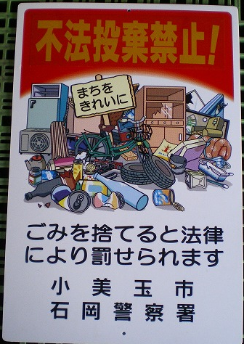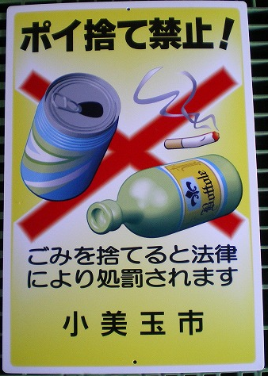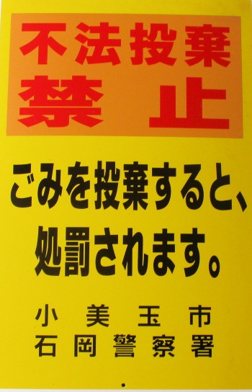
①
②
③

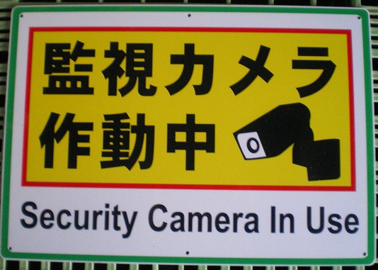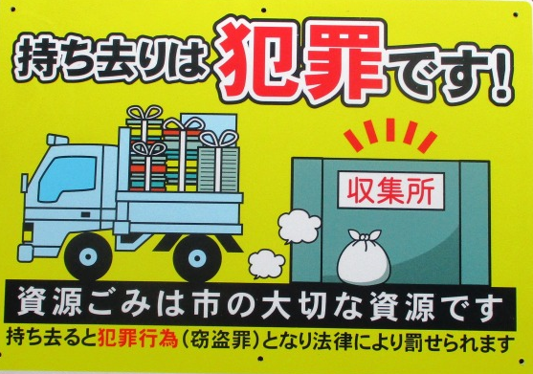
④
⑤

Ｂ 【看 板】ペット糞後始末

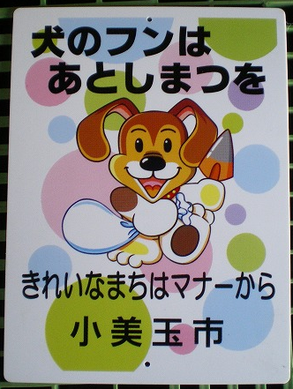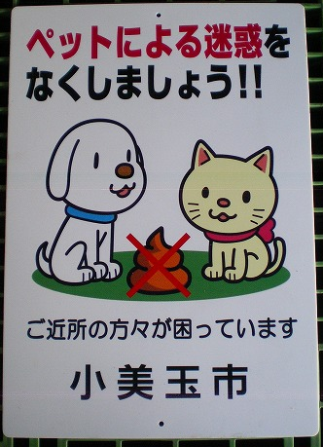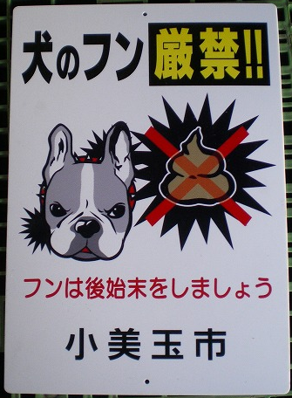
①
②
③

Ｃ 【その他】啓発備品等

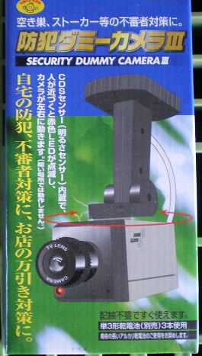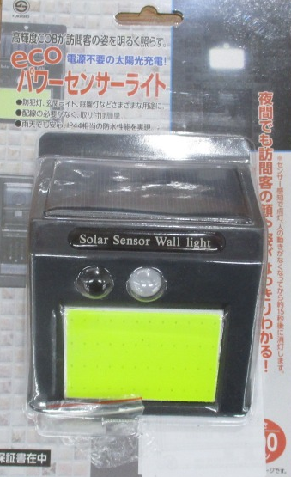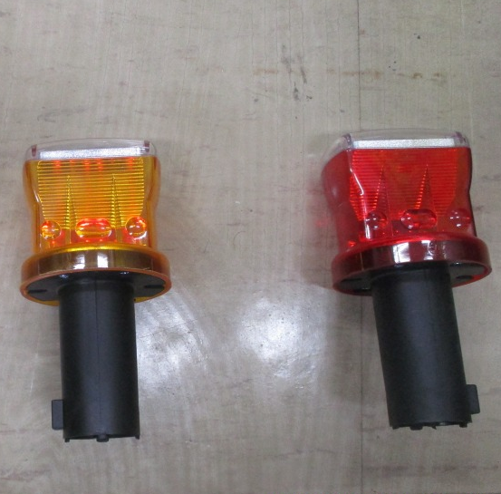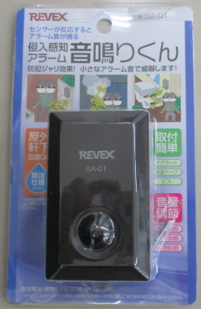
①
②
③
LED警告灯
ﾀﾞﾐｰｶﾒﾗ
ｾﾝｻｰﾗｲﾄ
④
木杭（看板設置用）
ｾﾝｻｰﾌﾞｻﾞｰ
⑤
※電池式 ※ｿｰﾗｰ充電式 ※ｿｰﾗｰ充電式 ※電池式

年 月 日
環境保全小美玉市民会議議長 様

環境保全小美玉市民会議 配布備品申請書

１．申請者 団体名
（代表者名）
住 所
（使用者名）
住 所

２．連絡先
（電話番号） （ ）
（E-mail）

３．配布を希望する備品 ※□にレ☑を入れ，希望数をご記入下さい。
□ Ａ 【看 板】 不法投棄等 （① 枚，② 枚，③ 枚、④ 枚、⑤ 枚）
□ Ｂ 【看 板】 ﾍﾟｯﾄ糞後始末 （① 枚，② 枚，③ 枚）
□ Ｃ 【その他】 啓発備品等 （① 枚，② 枚，③ 枚、④ 枚、⑤ 枚）

４．設置場所 小美玉市

５．配布備品を希望する事由

【 提出先 】
環境保全小美玉市民会議 事務局
（小美玉市役所環境課内）
℡0299-48-1111 内線1144,1145

